**BÁO CÁO ĐỒ ÁN NHÓM**

**MÔN HỌC: CMU-CS 100**

**DỰ ÁN: RESTAURANT AUTOMATION.**

**(Sản phẩm tự động hóa nhà hàng.)**

**NHÓM : Hello!**

**LỚP : K24 CMU-TPM2**

**Thành viên nhóm :**

1. Hà Đức Phước

2. Văn Trung Trọng

3. Trương Quang Tiên

4. Phùng Minh Hiếu

**--------------------------------------------------------------**

**PHẦN I. KẾ HOẠCH DỰ ÁN**

*(Ngày hoàn thành :* 12/11-18/11*.)*

* **Mô tả dự án: (Project description: )**

**Restaurant Automation (Tự động hóa nhà hàng)**

Những vấn đề mà ban giám đốc nhà hàng phải đối mặt:

* Cần điều hành mọi hoạt động cảu nhà hàng.
* Dự đoán và kiểm soát được những thời điểm lượng khách đông hoặc thưa.
* Sớm nhận biết được các khuynh hướng có lợi cho người bán hàng và tránh đưuọc các thất bại.
* Giảm chi phí vận hành, tăng tính hiệu quả và lợi thuận cho nhà hàng.

Những nhà hàng vẫn còn vận hành theo cách truyền thống (dùng giấy và bút). Chủ nhà hàng có thể theo dõi tình trạng các bàn đang có khách hay không nhờ vào lược đồ vẽ trên bảng.

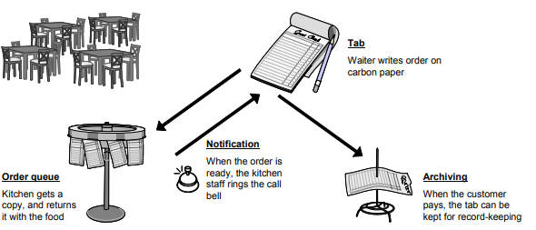

Các khó khăn trong việc điều hành nhà hàng kiểu truyền thống:

* Hầu bàn (waiter) lúc nào cũng cầm sổ ghi chạy quanh các bàn, phải ghi chép và bảo đảm là mỗi hóa đơn được ghi đúng và đồng bộ với sổ ghi.
* Phải lưu trữ mọi sổ sách giáy ờ có hệ thống. Hằng ngày phải tập trung các sổ ghi chép lại để thu thập dữ liệu và tính lương cho nhân viên. Công việc này mất rất nhiều thồi gian.

Dự án máy tính hóa hoạt động của nhà hàng sẽ giúp mọi thông tin liên quan đến việc đặt hàng của khách và mọi hoạt động của nhân viên đều được lưu trữ và chia sẽ trong mạng nội bộ. chử nhà hàng có thể xem tình trạng các bàng chỉ bằng một cái nhấp chuột. Hầu bàn có thể nhập việc đặt hàng của khách nhanh chóng hiệu quae và có thể dễ dàng xuất ra phiếu đặt món ăn cho nhà bếp. Nhân viên nhà bếp có thể xem các đơn đặt hàng đang chờ và báo cáo cho hầu bàng phụ trách phiếu ăn đó khi đã chuẩn bị mốn ăn xong. Nhân viên dọn dẹp có thể xem tình trạng bàn để biết được bàn nào sạch hay chưa dọn hay đang có khách. Toàn bộ thông tin phải được lưu vào cơ sở dữ liệu. Hệ thống cũng có thể tạo các thống kê theo ngày và giờ.

* Lợi nhuận và phần trăm lợi nhuận theo từng món ăn.
* Mức độ thông dụng của từng món ăn (món nào được đặt nhiều nhất).
* Thời gian trung bình mỗi khách hàng tại nhà hàng
* Thời gian trung bình chuẩn bị một bữa ăn cho khách hàng.

**ĐƯA RA YÊU CẦU:**

Bằng cách dụng màn hình cảm ứng, nhân viên nhà hàng đã nhanh chóng đăng nhập vào và hoàn thành nhiệm vụ của mình. Khi hầu bàn đăng nhập vào, màn hình floor status xuất hiện cho biết tình trạng các bàn ăn: đang trống (xánh lá), có khách (vàng), bàn chưa dọn (đỏ).

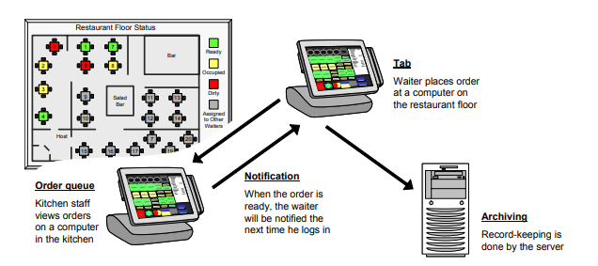

Hầu bàn có thể chọn một bàn nào đó rồi chọn một trong các tùy chọn sau từ menu: đặt thêm một món ăn, chọn loại thức ăn, xem phiếu thức ăn (order) của hàm đó…

Các phiếu đặt thức ăn bởi một hầu bàn nào đó bằng máy tính sẽ được hiển thị đến nhân viên nhà bếp theo quy luật “first-in, first-out”.

Các nhân viên trong nhà hàng sẽ giữ các vai trò như sau: *Host, Waiter, Cook, Busboy và Manager.* Mỗi tài khoản cảu người dùng sẽ có 1 tài khoản truy xuất riêng. Tất cả mà hình chủ (home) của mỗi người dùng sẽ được làm mới tự động khi bàn chuyển sang trống, món ăn đã chuẩn bị xong, chủ nhà hàng thay đổi bàn phục vụ của hầu bàn,…

Người quản lý (manager) phải có quyền quản ký hồ sơ nhân viên, theo dõi các hoạt động của nhân viên, giao phó bàn phục vụ cho hầu bàn, theo dõi tình hình kho, và phân tích tình hình bán hàng.

Điều quan trọng cần xem xét ở đây là các nhân viên đều có thể sử dụng máy tính để bàn để truy xuất vào hệ thống nhưng hầu bàn nếu cũng dùng máy tính để bàn thì anh ta buộc phải ghi chép phiết đặt hàng của mỗi bàn, rồi tìm máy tính nào mở sẵn gần nhất để đăng nhập phiếu vào hệ thống,… Có một tùy chọn khác là nên trang bih cho hầu bàn thiết bị cầm tau nối không dây với hệ thống,…

Ngoài ra hệ thống cũng cần theo dõi chấm công và trả lương cho nhân viên, thống kê được doanh thu, tình hình làm ăn của nhà hàng.

Thời gian: gồm thời gian để hoàn thành từng công việc trong mỗi giai đoạn.

Ngân sách: Gồm các chi phí tài nguyên: nhân lực, thiết bị, nguyên vật liệu để hoàn thành công việc.

* **Quy trình của phần mềm:**

|  |  |
| --- | --- |
| **Mục đích dự án :** | Tạo ra được phần mền tự động hóa các hoạt động trong việc quản lý nhà hàng |
| **Mục tiêu dự án** | Sản phẩm cần phải đạt các yêu cầu sau :  *Yêu cầu về phía người sử dụng :  + Giao diện đẹp, thân thiện phù hợp với yêu cầu của khách hàng.  + Dễ sử dụng với các đối tượng người dùng, thuận tiện trong quản trị, dẽ bảo trì.  + Thông tin hiển thị chi tiết.  + Chạy ổn định.  + Hoàn thành sản phẩm đúng thời gian quy định.  *Yêu cầu về chức năng :  + Dễ dàng tùy chỉnh, thay đổi các modul, có khả năng tích hợp nhiều thành phần.  + Có tính hiệu quẩ cao.  + Có tính bảo mật cao.  *Yêu cầu tính hữu dụng của phần mềm :  + Giúp nhà hàng quản lý được bàn trống hay bàn đã có khách hay bàn bẩn chưa dọn dẹp.  + Cập nhật, thêm. Chỉnh sửa, xóa, tra cứu các thông tin khách hàng.  + Quản lý được được các dịch vụ của nhà hàng hay các khách hàng đang sử dụng dịch vụ.  + Thống kê, báo cáo, in ấn các hoạt động theo tuần, tháng / năm. |
| **Phạm vi dự án** | + Sản phẩm được xây dựng theo đơn đặt hàng của khách hàng, sau khi xây dựng xong sản phẩm sẽ hỗ trợ toàn bộ các chức năng dành cho khách hàng và cho cả nhân viên trong nhà hàng.  + Sản phậm được tạo ra bằng ngôn ngữ lập trình. |
| **Vấn đề rủi ro trong quá trình** | + Lên kế hoạch quản lý rủi ro.  + Xác định rủi ro.  + Thực hiện phân tích rủi ro định tính.  + Thực hiện phân tích rủi ro định lượng.  + Lên kế hoạch phản hồi rủi ro Kiểm soát rủi ro. |

* **Sản phẩm của dự án :**

**Sản phẩm chính :**

* Phần mềm phục vụ (software service).
* Phần mềm quản lý (management software).

**Sơ đồ phân rã công việc (WBS) :**

Project Of Restaurant Automation

Tính tiền

…

Order

Phần mềm quản lý

Phần mềm phục vụ

* **Ước lượng thời gian, lịch trình và chi phí :**

|  |  |  |  |  |
| --- | --- | --- | --- | --- |
| **STT** | **Công việc** | **Thời gian**  *Từ ngày*  *Đến ngày* | **Chi phí**  *Công lao động* | **Mức độ**  **ưu tiên** |
| 1 | Lập kế hoạch | 12/11-18/11 |  |  |
| 2 | Phân tích yêu cầu | 19/11-25/11 |  |  |
| 3 | Thiết kế | 26/11-02/11 |  |  |
| 4 | Triển khai Demo | 03/12-09/12 |  |  |
| 5 | Kết thúc dự án | 10/12-16/12 |  |  |

**PHẦN II. PHÂN TÍCH YÊU CẦU**

*(Ngày hoàn thành :* 19/11-25/11*)*

**2.1 Thu thập, mô tả yêu cầu hệ thống**

|  |  |  |  |  |
| --- | --- | --- | --- | --- |
| **TT** | **Là (ai đó)** | **Tôi cần (chức năng, thao tác…)** | **Để (thực hiện việc gì đó)** | **Mức độ ưu tiên**  1:bắt buộc phải có  2: nên có  3: có thể có hoặc không) |
| 1 | Là người phục vụ (waiter) | Tạo order | Ghi nhận món ăn khách hàng gọi | 1 |
| 2 | Là đầu bếp (cooker) | Xem order | Xem món ăn khách hàng đã gọi để chế biến | 1 |
| 3 | Là người quản lý (manager) | Phân công | Phân công nhân viên phụ trách khu vực | 2 |

**2.2 Xác định yêu cầu**

* **Manager:** 
  + Người quản lý nên Có quyền hành chính đối với hồ sơ nhân viên: khả năng tạo và sửa đổi hồ sơ, theo dõi hoạt động của nhân viên và cho phép các hoạt động của người phục vụ bị hạn chế. Nếu nhân viên là người phục vụ, hồ sơ của họ cũng chứa thông tin về các bảng mà người đó chịu trách nhiệm. Từ hồ sơ này, các tab riêng lẻ cho các bảng đó có thể được truy cập. Người quản lý cũng phải có khả năng quản lý các khía cạnh khác của hoạt động nhà hàng, chẳng hạn như theo dõi khoảng không quảng cáo và phân tích bán hàng.
* **Cook:**
  + Chuẩn bị, sơ chế và thực hiện chế biến các món Salad, đồ nguội, bún, phở,... theo thực đơn
  + Kiểm tra các nguyên liệu, thực phẩm nhập/ xuất kho hằng ngày
  + Vệ sinh khu vực quầy luôn sạch sẻ đảm bảo an toàn vệ sinh thực phẩm của nhà hàng
  + Bảo quản các trang thiết bị nấu ăn trong khu vực mình quản lí
  + Phối hợp với Bếp trưởng và các nhân viên khác để hoàn thành Món ăn khách yêu cầu
  + Thực hiện các phân công, yêu cầu mà trưởng bộ phận phân công
* **Waiter:**
  + Tới giờ làm việc: Đăng nhập vô hệ thống
  + Xem khu vực được phân công phục vụ
  + Phục vụ:
    - Khi KH ngồi vào bàn thì waiter
      * Đổi trạng thái bàn từ trạng thái sẵn sàng phục vụ sang trạng thái bạn đã có khách.
      * Lấy order và quản lý ( thêm, sữa, xóa món ăn)
    - Khi KH tính tiền
      * Thông báo cho Cashies, tính tiền
      * Lấy hóa đơn -> lấy tiền
    - **Khi KH rời bàn**
      * Đổi trạng thái và yêu cầu dọn dẹp
  + Hết giờ làm việc thì đăng xuất
* **Host:**
* Tới giờ làm việc : Đăng nhập vào hệ thống
* Xem khu vực được phân công tiếp đón khách
* Phục vụ:
* Đón tiếp khách
  + Mở cửa ,chào đón khách vào
  + Hướng dẫn khách vào bàn ,hỏi thông tin đặt bàn của khách
  + Ghi nhớ tên và mặt khách hàng thân thiết để chào khách bằng tên
  + Mở cửa chào đón khách ra về
* Nhận thông tin đặt bàn trực tiếp
  + Tiếp nhận thông tin đặt bàn trực tiếp khi khách vào nhà hàng, căn cứ vào danh sách bàn khách đã đặt chỗ và sở thích của khách để bố trí bàn cho khách
  + Hướng dẫn khách vào bàn và đảm bảo khách được nhân viên bàn phục vụ kịp thời.
* **Trả lời các câu hỏi của thực khách**
* Sẵn sàng tư vấn, giới thiệu cho khách các món ăn, thức uống đặc trưng của nhà hàng dựa trên những sở thích, yêu cầu của khách.
* Chỉ dẫn khách đến các khu vực được phép, gặp nhân viên phụ trách… khi được yêu cầu.
* **Công việc khác**
  + Hỗ trợ quá trình phục vụ khi nhà hàng đông khách.
  + Hỗ trợ hướng dẫn nghiệp vụ cho nhân viên mới khi được yêu cầu.
  + Hỗ trợ, tham gia vào các chương trình truyền thông, quảng bá hình ảnh nhà hàng.
  + Tham gia đề xuất những ý tưởng nâng cao hiệu quả hoạt động - kinh doanh của nhà hàng.
  + Tham gia các khóa đào tạo, bồi dưỡng nâng cao nghiệp vụ cho nhân viên nhà hàng.
  + Làm các báo cáo công việc theo quy định và tham gia đầy đủ các cuộc họp của bộ phận.
  + Thực hiện các công việc khác khi được cấp trên yêu cầu.
* Hết giờ làm việc thì đăng xuất

**PHẦN III. THIẾT KẾ VÀ TẠO PROTOTYPE**

*(Ngày hoàn thành :* 26/11-09/12*)*

**3.1. Ý tưởng thiết kế**

**3.1.1. Chương trình dành cho nhân viên phục vụ (waiter)**

- Yêu cầu thiết kế: tạo ra được chương trình phục vụ cho Waiter dễ dàng và nhanh chóng trong việc order của khách hàng.

- Các giao diện chính:

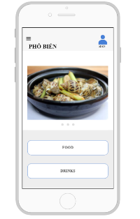Đây là giao diện đầu tiên trong việc order đưa ra những món ăn phổ biến mà thường xuyên đưuọc khách order để có thể giới thiệu cho khác và hai mục món ăn và thức uống để hỗ trợ order cho khách.

**3.1.2. Chương trình dành cho bếp (Cooker)**

**-** Yêu cầu thiết kế: tạo ra chương trình giúp Cookers dễ dàng xem các thực đơn mà các khách đã order từ Waiters gửi đến để sẵn sàng chuẩn bị phục vụ.

- Các giao diện chính:

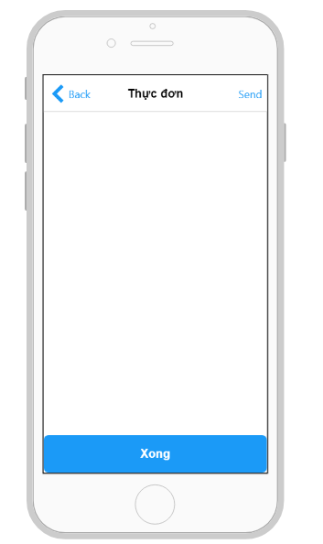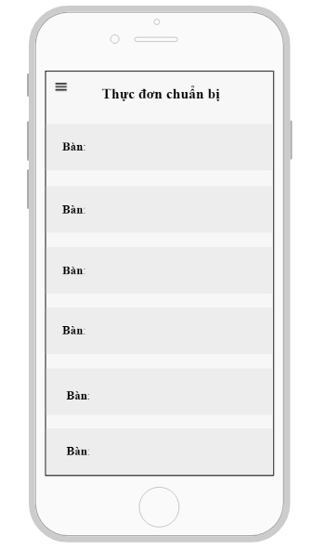

**3.2. Prototype**

**3.2.1. Giới thiệu môi trường, công cụ tạo prototype**

- Proto.io

**3.2.2. Prototype**

- https://pr.to/R5SF6X/